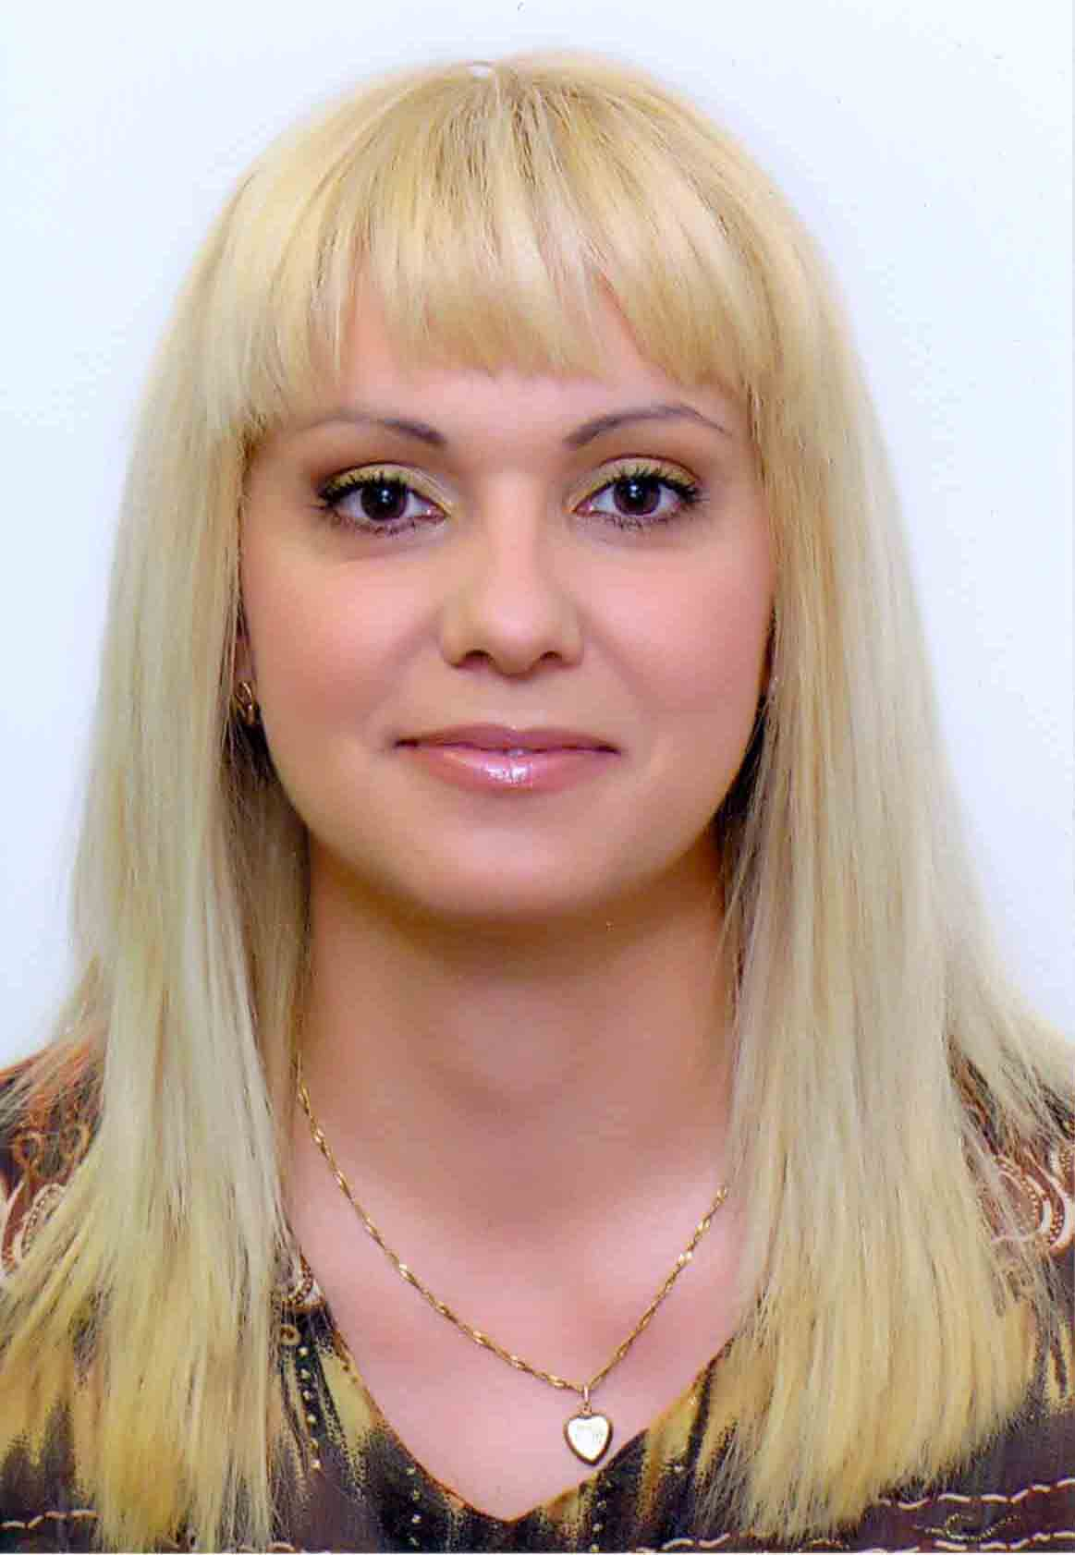
Доц. д-р Силвия Александрова-Янкуловска ръководи сектор „Медицинска етика” към Факултет „Обществено здраве” на Медицински университет – Плевен. През 1996 г. завършва с отличие медицина в МУ-Плевен. От 2000 г. до 2010 г. е последователно асистент, старши и главен асистент. През 2002 г. завършва Европейска магистърска програма по биоетика, реализирана от 4 водещи Европейски университета от Холандия (Nijmegen), Белгия (Leuven), Швейцария (Bazel) и Италия (Padova). През 2008 г. защитава дисертация за образователна и научна степен „доктор”. От 2010 г. е доцент по социална медицина и организация на здравеопазването и фармацията. Преподава медицинска етика и социална медицина на студенти по медицина и студенти от професионалните направления „Обществено здраве” и „Здравни грижи”.
Автор е на повече от 100 научни публикации у нас и в чужбина и е участник в много международни и национални научни форуми. Съавтор е в 5 учебника и учебни помагала, от които четири по социална медицина (2002 г., 2006 г., 2009 г., 2012 г.), учебник по медицинска етика (2001 г.).
Самостоятелен автор е на 4 учебника по медицинска етика и по биоетика на български (2007 г., 2010 г., 2013 г.) и на английски (2008 г.), както и на 2 монографии - „Хосписни грижи – мениджмънт и етика” (2002 г. и 2005 г.), отличена през 2004 г. с грамота на Съюза на учените в България в конкурса за високи научни постижения в групата „Учени до 35 години” и на монографията „Хосписни и палиативни грижи – световна практика и опит в България” (2009 г.), представяща данните от собственото й всеобхватно проучване на дейността на хосписите у нас и в глобален план.
Настоящият учебник е плод на задълбочената й подготовка в Европейската магистърска програма по биоетика и натрупания опит в преподаването на медицинска етика в МУ-Плевен при различните категории здравни професионалисти.

